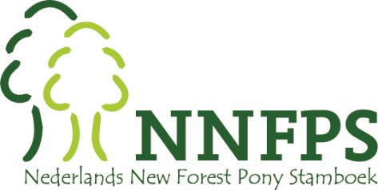
Inschrijfformulier jeugddag Regio Noord op 4 juni 2022

Naam Ruiter:………………………………………………………………………………………………………
Straat:…………………………………………………………………………………………………………………
Postcode+ Plaats:……………………………………………………………………………………………….
Email:…………………………………………………………………………………………………………………
Telefoon:……………………………………………………………………………………………………………
Naam Pony:………………………………………………………………………………………………………..
Stamboeknummer:…………………………………………………………………………………………….
Vader pony:………………………………………………………………………………………………………..

Geeft zich op voor:
O Crossclinic van Els Driehuyzen
Niveau combinatie: B L M Z (omcirkel wat van toepassing is}
O Presenteren kun je leren
O Behendigheidsparcours
Maximaal 2 onderdelen per persoon.
Kosten:
voor 1 onderdeel: € 15,00 / voor 2 onderdelen: € 25,00
Het bedrag kunt u overmaken op rekeningnummer : NL 80 RABO 0359 2374 36 o.v.v. naam ruiter en naam pony.
Het inschrijfformulier kunt u mailen naar: nnfps.noord@gmail.com
De inschrijving is pas definitief als het volledig ingevulde formulier door ons ontvangen is en er betaald is!

